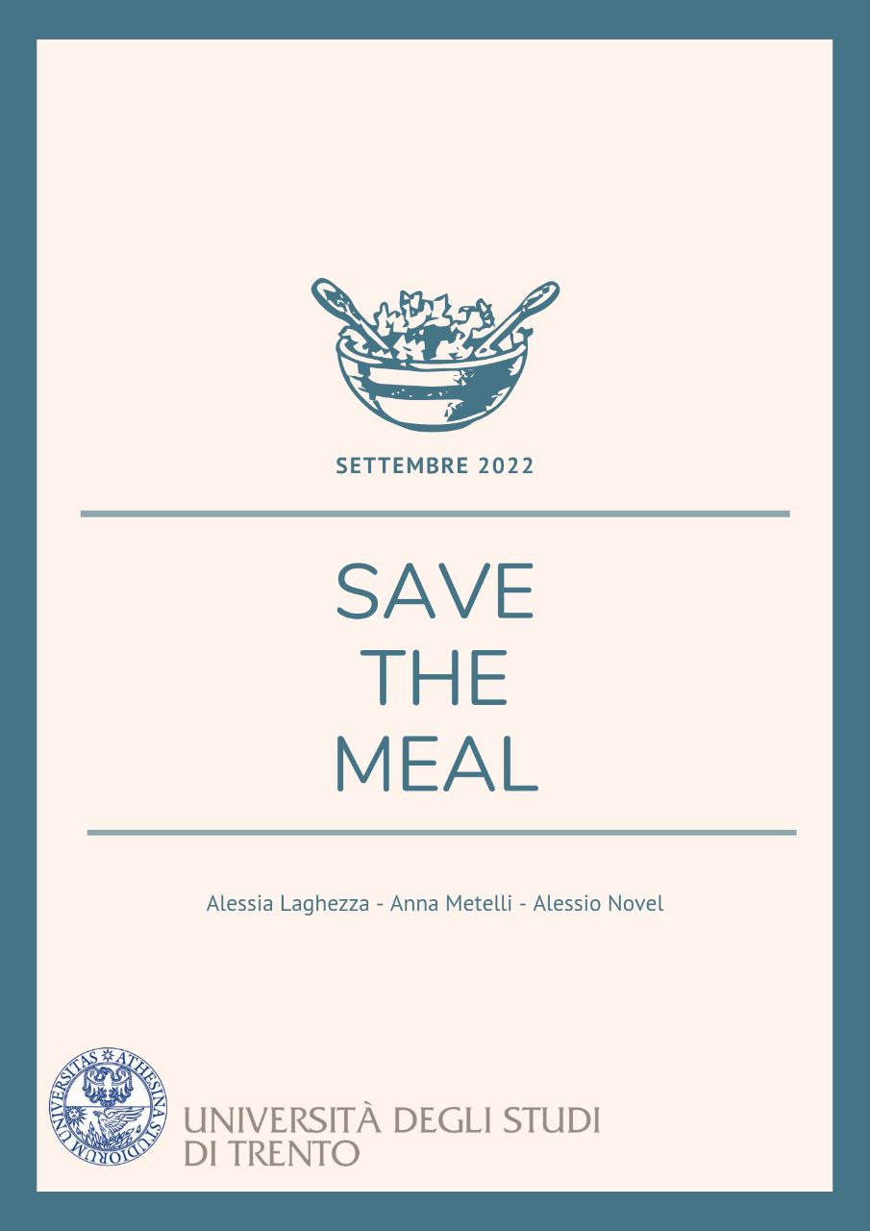
Titolo del documento:
Specifica dei requisiti
Table of Contents
Scopo del documento 3
Requisiti funzionali 3
Requisiti non funzionali 3
Analisi del contesto 3
Analisi dei componenti 3

Scopo del documento
Il presente documento riporta la specifica dei requisiti di sistema del progetto Save The Meal usando diagrammi in Unified Modeling Language (UML) e tabelle strutturate. Nel precedente documento sono stati definiti gli obiettivi del progetto e i requisiti usando solo il linguaggio naturale. Ora i requisiti vengono specificati usando sia il linguaggio naturale sia linguaggi più formali e strutturati, UML per la descrizione dei requisiti funzionali e tabelle strutturate per la descrizione dei requisiti non funzionali. Inoltre, tenendo conto di tali requisiti, viene presentato il design del sistema con l’utilizzo di diagrammi di contesto e dei componenti.

Requisiti funzionali

Requisiti non funzionali

Analisi del contesto

Analisi dei componenti

